INHOUD:
Hallo allemaal | p. 1 | p. 9 | Halloween
Gedicht van de maand | p. 2 | p. 12 | Oplossing prijsvraag
Spreuk van de maand | p. 2 | p. 13 | Langste koffietafel
Gelukkige verjaardag | p. 3 | p. 14 | Nieuws uit de bib
Wist je dat … | p. 3 | p. 15 | Moppenhoek
Uitwaaien aan zee | p. 4 | p. 16 | Menu oktober
Cafetaria | p. 6 | p. 20 | Programma oktober
Dolle dorpsdagen | p. 7 | p.23 | Prijsvraag

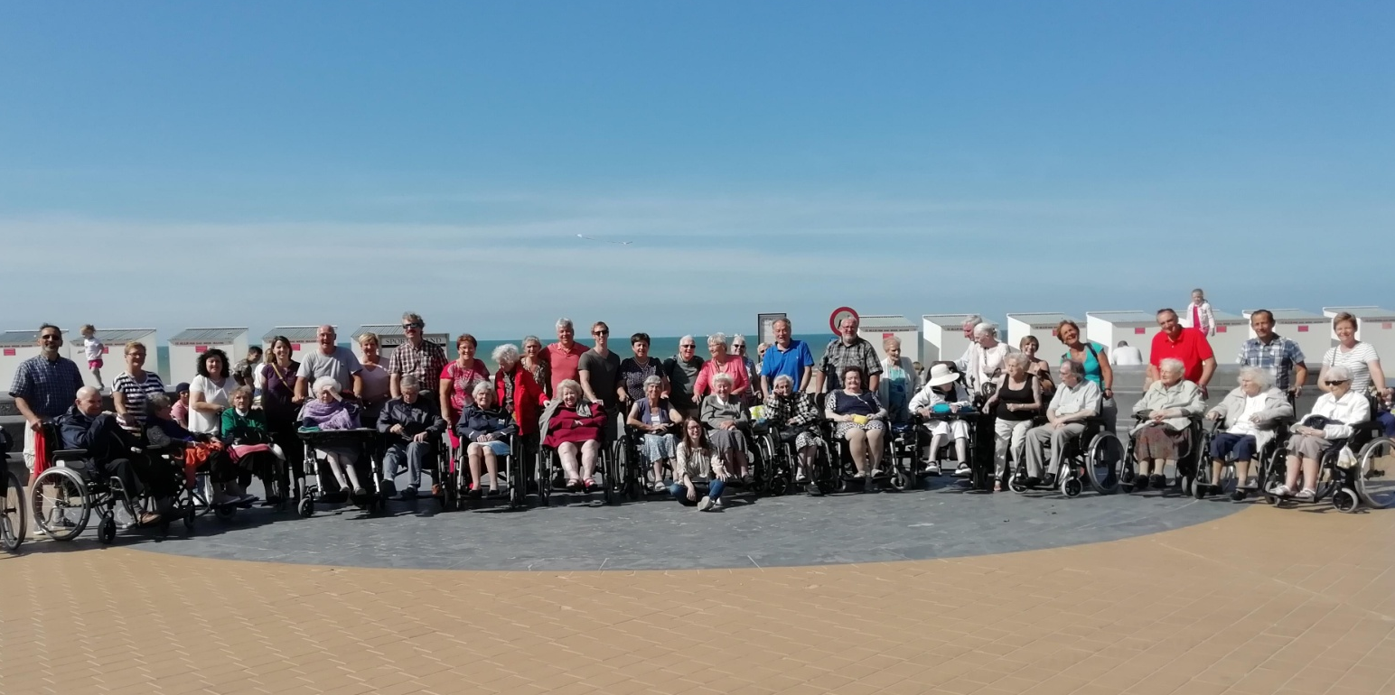
Hallo allemaal

Hallo allemaal,

Na die regenachtige dagen, kunnen we stellen dat de zomer echt voorbij is.
Maar niet getreurd, ook in de herfst staan er leuke activiteiten op het programma. Voor het derde jaar op rij zullen we een uitgebreid Halloweenontbijt organiseren voor onze bewoners. Maar ook familieleden en vrienden zijn welkom.

Het ontbijt wordt georganiseerd door de Vriendenkring ADO-Icarus Heembeek, het lokaal dienstencentrum Ado-Icarus en woonzorgcentrum De Overbron. We proberen om samen zoveel mogelijk geld in te zamelen om de kosten van ons aangekochte minibusje te kunnen betalen.

We zullen opnieuw voor onze bewoners een luxe-ontbijt aankopen. Maar het zou mooi zijn als familie, vrienden en personeel ook mee willen ondersteunen. Dat kan door een ontbijt aan te kopen. De ontbijtpakketten kunnen de dag zelf afgehaald worden in De Overbron zodat je het ontbijt kan meenemen naar huis en er kan van genieten met familie of vrienden. Of misschien is het de ideale gelegenheid om nog eens samen met onze bewoners te ontbijten? Ook dat kunnen we organiseren.
Kan je om een of andere reden niet langs komen voor het ontbijt, dan is ook elke andere sponsoring welkom. Wij zullen dan de opbrengst ervan gebruiken voor het busje.

Voor een volwassenenontbijt betaalt u 10 euro, 7 euro voor een kinderontbijt en 15 euro voor een luxe-ontbijt. Bestellingen kan u doorgeven via mail (info@deoverbron.be) of aan het onthaal. Zeker meedelen wat je juist wil. Alvast bedankt voor uw steun en we rekenen op een groot succes!

Gedicht van de maand

Deze maand hebben we een mooie inzending gekregen van Desiré Verminck. Met zijn 98 jaar, één van de oudste bewoners van De Overbron. Desiré is een man met heel veel interesses. Lezen en dichten doet hij bijna dagelijks.
Bij deze wil hij jullie zijn laatst geschreven gedicht met jullie delen.

Onbekend is onbemind
’t Zij volwassene of kind
Autochtoon of buitelander
Bondgenoot of tegenstander
Kleurlingen of blanke man
Mens die niets of alles kan

Spreuk van de maand

Wacht niet op een goede dag, maak er zelf één.

Gelukkige verjaardag

Woensdag 2 oktober: | Irina (verpleegkundige) | 28 jaar
Zondag 6 oktober: | Lydia Van Aken | 80 jaar
Vrijdag 11 oktober: | Nora (jobstudent) | 20 jaar
Dinsdag 15 oktober: | Lisette Vervueren | 87 jaar
Zaterdag 19 oktober: | Suzanne Du Bois | 81 jaar
Maandag 21 oktober: | Elvira Vande Meirssche | 97 jaar
Dinsdag 22 oktober: | Maria ‘Mips’ Bousse | 96 jaar

Wist je dat …

… op 27 oktober het winteruur weer ingesteld moet worden. Vergeet zeker je horloge of klok niet aan te passen. 3 uur wordt 2 uur.
… we in ’t Bronneke van september een belangrijk element zijn vergeten te vermelden. Roger, onze vrijwilliger eerste klas, was op 27 september jarig. Hij mocht 69 kaarsjes uitblazen. Proficiat Roger!

Uitwaaien aan zee

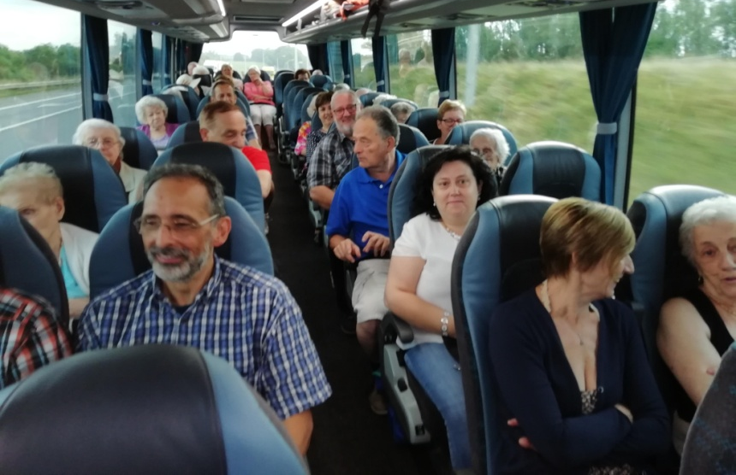

 |  | 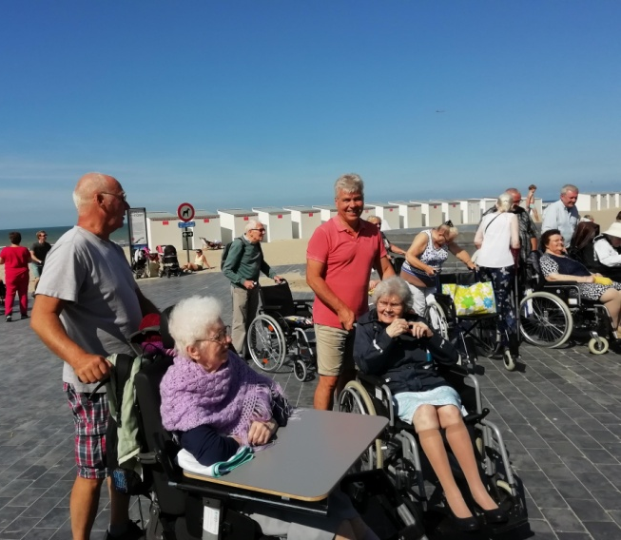
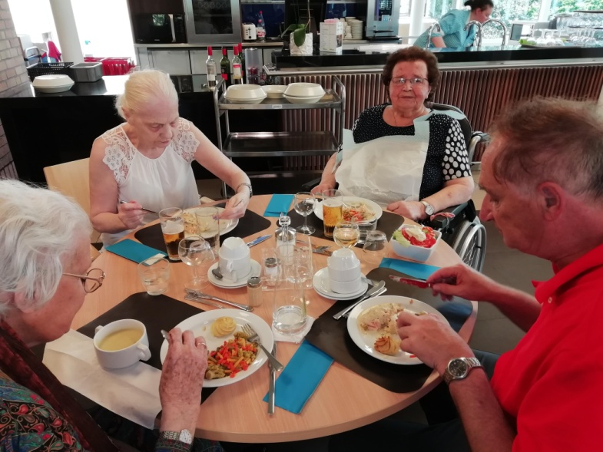 | 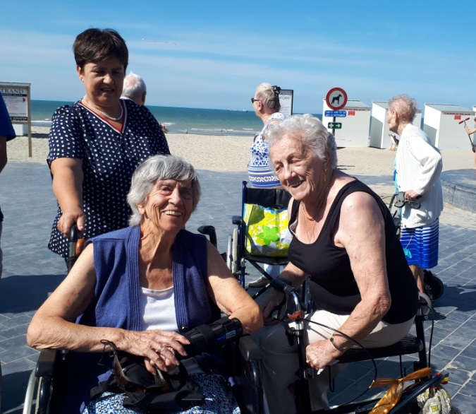

Uitwaaien aan zee
 | 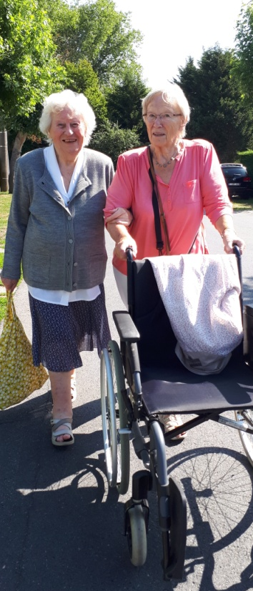 | 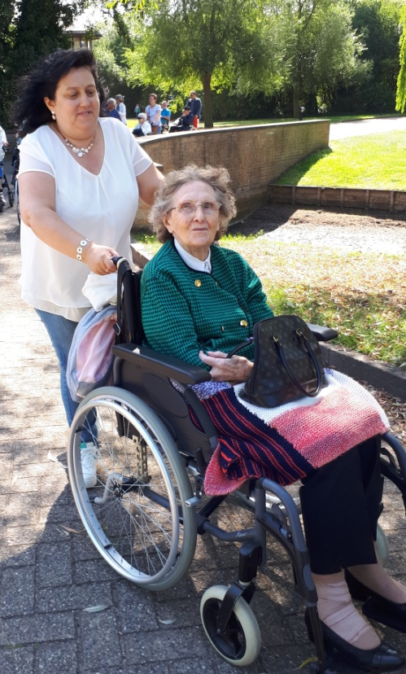
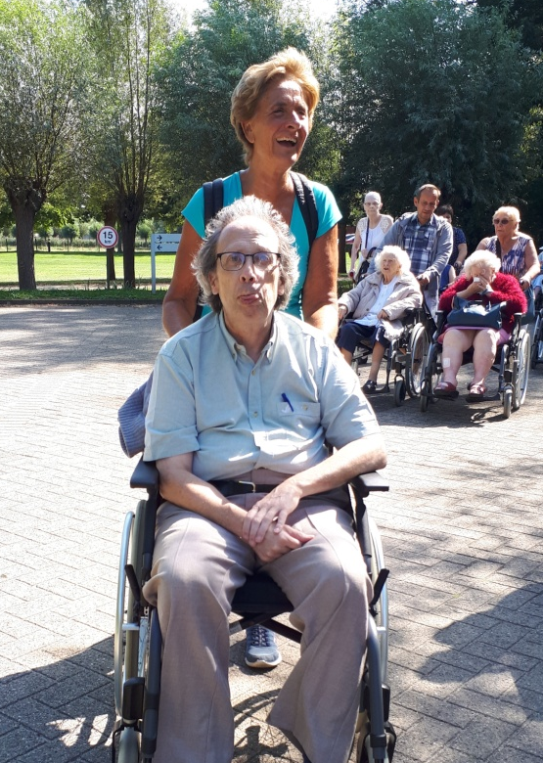 | 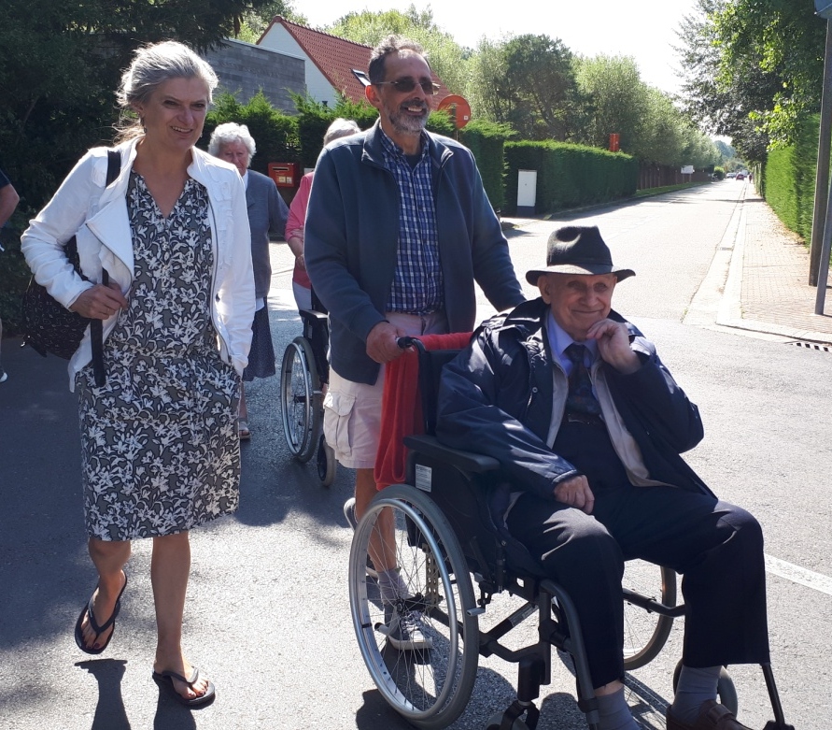
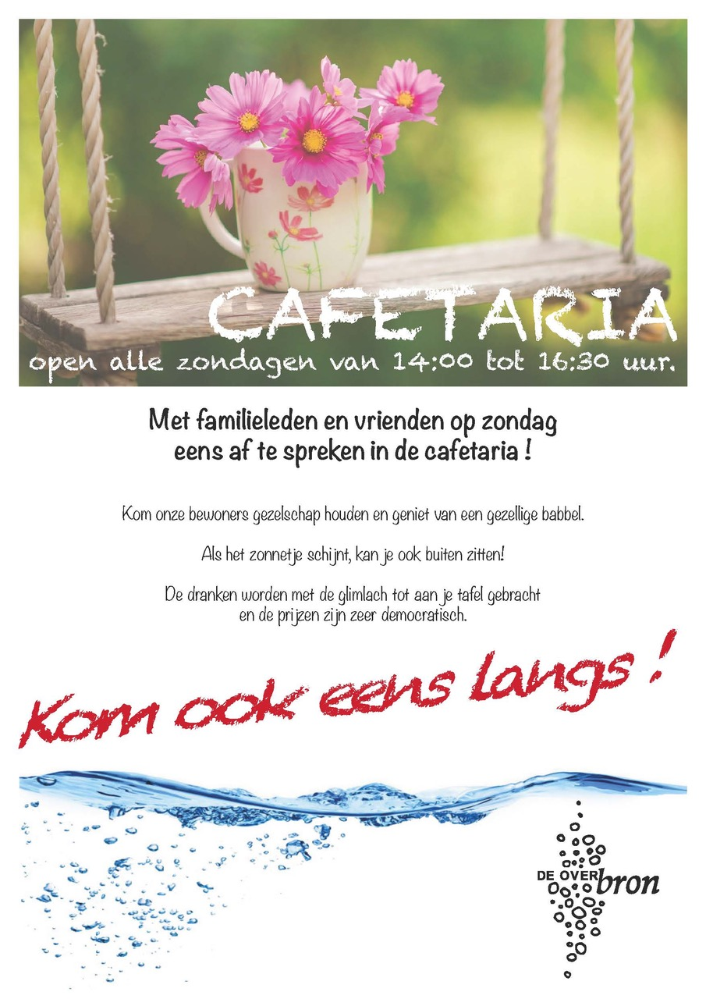
Feest tijdens de Dolledorpsdagen

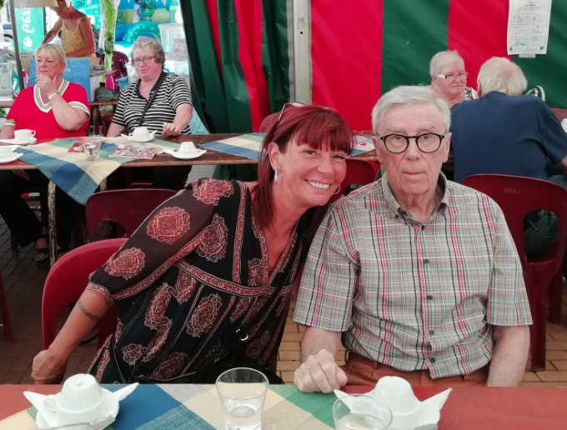 |  | 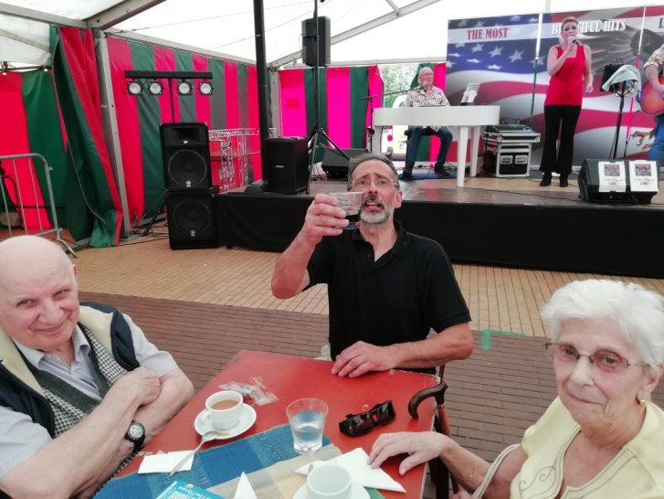
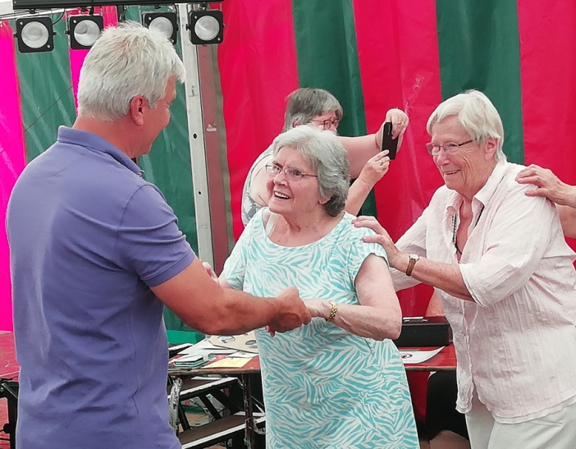 |  |  | 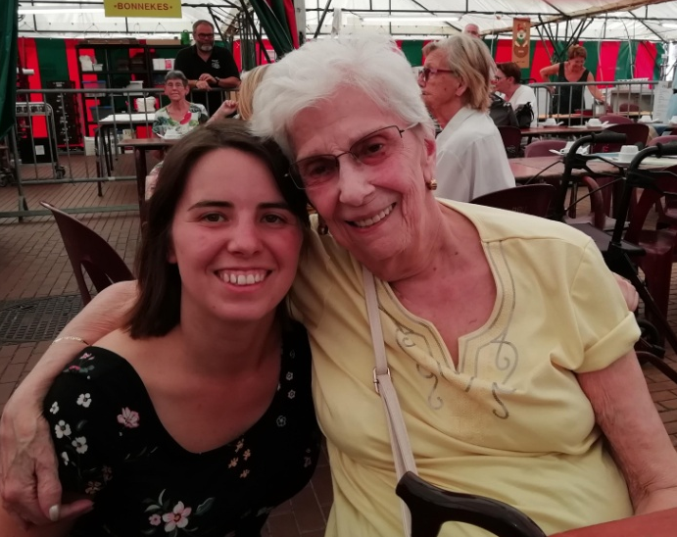
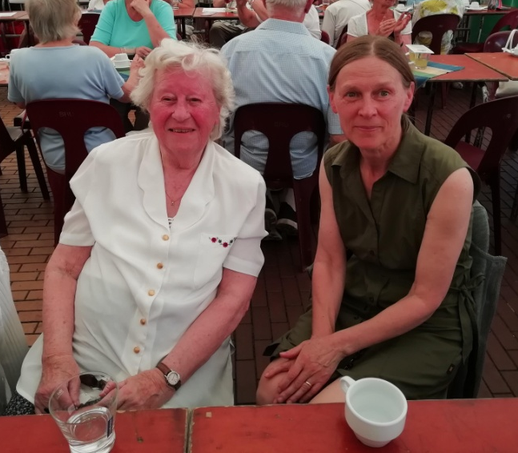

 | 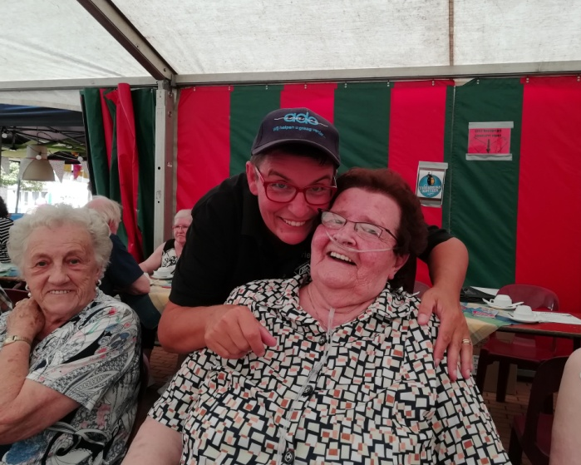
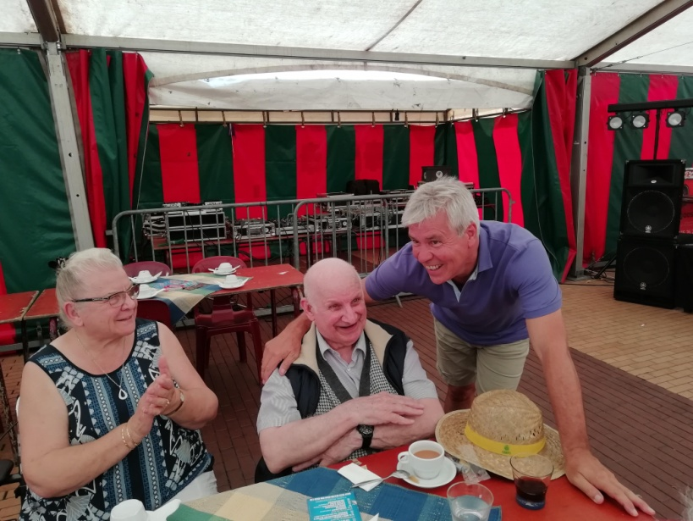 |  | 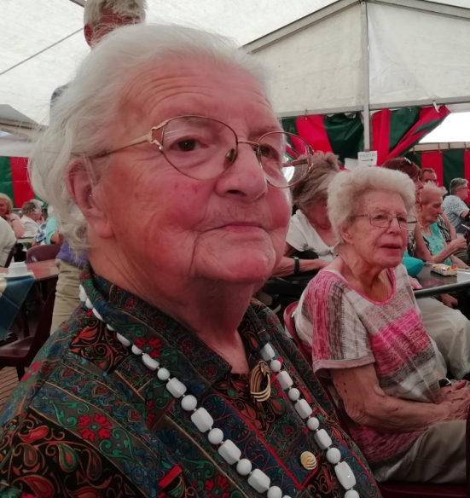
Laat de adrenaline door je lichaam gieren in een spookhuis, hol pompoenen uit bij het kampvuur en eet op één avond een jaarvoorraad aan snoep. Nogal logisch dat Halloween een van de populairste feesten van het jaar is, vooral in de Verenigde Staten.
Halloween: 31 oktober
Hieronder vind je 13 feiten over 31 oktober waarvan je kippenvel krijgt.

1. ER WAS EENS…
Je zult het vast niet geloven, maar Halloween is dus níet bedacht door een snoepfabriek. Het feest bestaat al zo’n zesduizend jaar. Het zou rond 4000 voor Christus ontstaan zijn in Ierland

2. DOOD OF LEVEND
Halloween zou afstammen van het eeuwenoude Keltische “Samhain”-festival, de viering van het einde van het oogstseizoen. Toentertijd geloofden de Kelten dat op 31 oktober de grenzen tussen de werelden van de doden en van de levenden vervaagden en de overledenen weer tot leven zouden komen om schade aan te richten bij de levenden. Hoe je de doden kon afschrikken? Door kostuums en maskers te dragen!

3. KASSA!
Halloween is meteen na Kerstmis het op één na commercieelste feest in de VS. Amerikanen besteden samen zo’n 6,9 miljard dollar per jaar aan Halloween. Het meeste gaat op aan snoep, kostuums en feestjes. Een opvallend groot deel wordt uitgegeven aan Halloween-kostuums voor huisdieren.

4. WAT HEEFT DE TITANIC DAAR NOU MEE TE MAKEN?
Van de 6,9 miljard dollar die jaarlijks in de VS wordt besteed, rolt 2,08 miljard over de toonbank voor Halloween-snoep. Voor dat bedrag kun je ongeveer 600 miljoen pond snoep komen. Dat is ongeveer even zwaar als 6 Titanic-schepen.

5. SNOEPAANVAL
De gemiddelde Amerikaan eet 1,7 kilo Halloween-snoep per jaar. Zo veel weegt een kleine verklede chihuahua!

6. OVER SUIKER GESPROKEN…
Trick-or-treating, oftewel verkleed langs de deuren gaan om snoep te vragen, kan ongelooflijk veel opleveren. Kinderen eten met Halloween zo’n 7000 calorieën (datzelfde aantal zou je ook pas bereiken met het eten van 66 bananen).

7. BOE!
Ben jij bang voor Halloween? Misschien lijd je dan wel aan samhainofobie, de angst voor Halloween.

8. HA DIE HEKS!
Trek je kleding binnenstebuiten aan en probeer met Halloween zo veel mogelijk achterstevoren te lopen. Volgens een legende zou je dan rond middernacht een heks zien.

9. PRESTIGIEUZE POMPOEN
De zwaarste pompoen ter wereld komt uit een Zwitserse tuin. Hij woog bijna 1050 kilo. Dat is ongeveer even veel als een kleine auto.

10. SNIJDEN MAAR!
Net als snoep en Halloween zijn ook pompoenen en Halloween onlosmakelijk met elkaar verbonden. Het uithollen van pompoenen is niet alleen leuk, maar het zou ook kwade geesten wegjagen. Dus pak dat mes en snijden maar!

11. HOUD JE AAN DE REGELS
Trick-or-treating is echt alleen voor kinderen. In sommige Amerikaanse steden is het zelfs verboden om als twaalfplusser nog langs de deuren te gaan. Op een paar plekken kunnen tieners die vals spelen, een boete tot wel 1000 dollar krijgen (en 7000 calorieën aan snoep is echt niet zo veel waard).

12. SCHRIK NIET VAN DE SPIN
Niet bang zijn als je met Halloween een spin ziet. Dit zou de geest van een overleden naaste zijn die jou een beetje in de gaten houdt.

13. JE HEBT HET (WAARSCHIJNLIJK) ALTIJD VERKEERD GESCHREVEN.
En ja, wij deden het ook fout. De juiste spelling van Halloween is eigenlijk Hallowe’en.

Bron: https://www.ef.be/nl/blog/language/13-spannende-feiten-die-je-nog-niet-wist-van-halloween/

Oplossing prijsvraag

Vorige maand hebben we jullie een woordzoeker aangeboden. De oplossing van deze woordzoeker is “DWARSFLUIT.”

7 lezers waagden een gokje.
Iedereen van hen wist het juiste antwoord.

Proficiat Marie Crépin, Lisette Vervueren, Léa Deroover, Yvonne Van Vossole, Mariette Van Crombruggen, Elisabeth De Buyser en Marcella Megank.

Jullie mogen in de loop van oktober
een aangename verrassing verwachten.

Een nieuwe uitdaging vind je naar goede gewoonte
op de laatste bladzijde van dit boekje
Veel plezier ermee!

De langste koffietafel
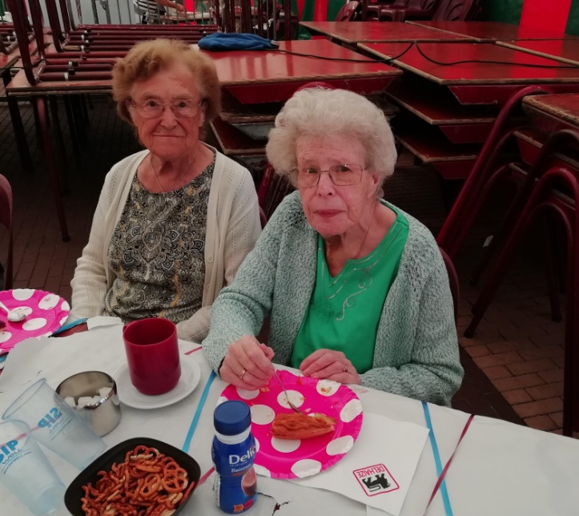 | 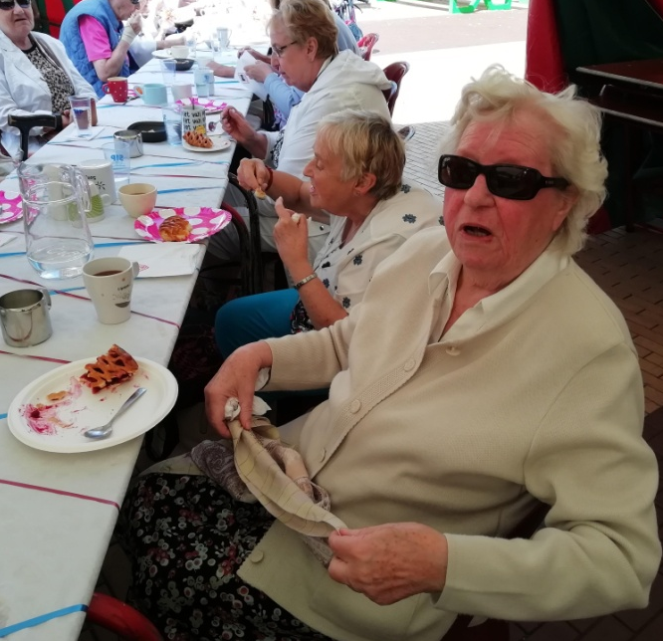
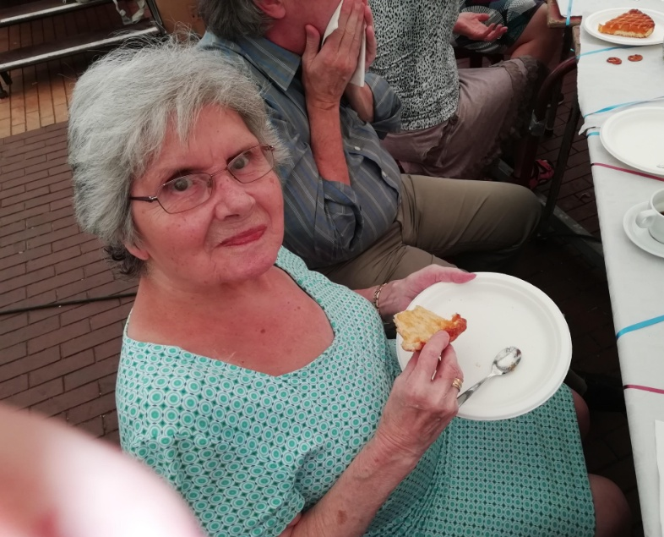

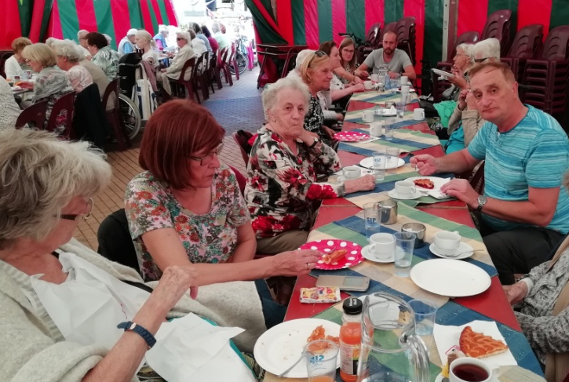

Nieuws uit de bib

Dankzij het Steunpunt Brusselse Bibliotheken van de Vlaamse Gemeenschapscommissie kunnen wij in ons woonzorgcentrum beschikken over een ruime en gevarieerde collectie boeken. Je kan in onze huisbibliotheek terecht voor zowel gewone boeken als grote-letter-boeken.
Als je een boek wil ontlenen mag je hierover te allen tijde ergo-therapeute Laura of animator Inga aanspreken. Je kan uiteraard ook terecht bij alle andere medewerkers van ons woonzorgcentrum, die dan Laura of Inga verwittigen dat je interesse hebt in een literaire uitdaging.

Bovendien beschikken wij in ons woonzorgcentrum over een Daisy-speler. Met dit ingenieuze toestel kan je op eenvoudige wijze luisterboeken beluisteren. Ook als je hierin interesse hebt, helpen we je er graag mee verder.
Deze dienstverlening is voor alle duidelijkheid volledig kosteloos.
Moppenhoek

Er was een dief aan het inbreken in een huis toen de eigenaar wakker werd. Hij ging naar beneden en sprak de dief aan. ‘Wat ben je aan het zoeken?’, vroeg hij aan de dief. ‘Geld’ antwoordde de dief. ‘Dan zoek ik even met u mee’, zei de eigenaar van het huis.
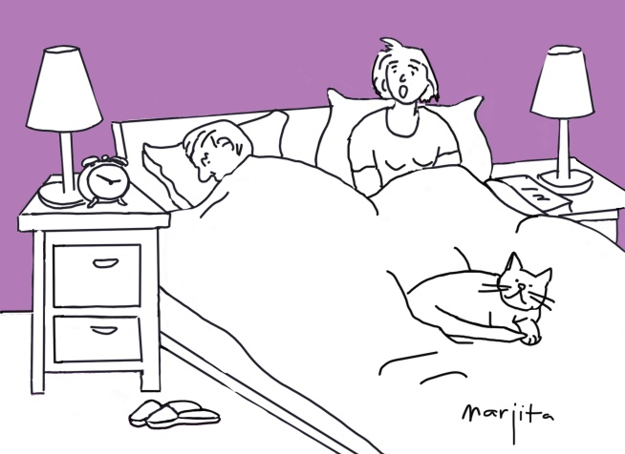 | Een getrouwd koppel ligt te slapen, wanneer plots de telefoon gaat om 3 uur in de morgen. De vrouw neemt op. Even is het stil en dan schreeuwt de vrouw opeens: ’Hoe moet ik dat nu weten? Dat is 150 km hier vandaan.’ Dan gooit ze telefoon terug toe. De man vraagt: ‘wie was dat zo vroeg?’ ‘Weet ik niet’, zegt de vrouw, ‘één of andere vrouw die vroeg of de kust veilig was.’
Komt een oudere man in de apotheek en vraagt: ‘Hebt u tabletten om een vals gebit te reinigen?’ ‘Natuurlijk.’ ‘Hebt u krukken?’ ‘Jazeker.’ ‘Hebt u batterijen voor hoorapparaten?’ ‘Zeker, meneer.’ ‘Verkoopt u luiers voor mensen met incontinentie?’ ‘Die hebben we ook, meneer.’ ‘En viagra?’ ‘Geen probleem.’ ‘O.K., dan wil ik hier wel mijn huwelijkslijst leggen.’

Menu oktober 2019

Dinsdag 1 oktober |  | Woensdag 2 oktober
Grootmoederssoep  Gebraden worst  Groene kool in room  Natuuaardappelen |  | Zuringsoep  Americain  Sla/tomaat met vinaigrette  Frieten of puree

Donderdag 3 oktober
Tomatensoep
Vleesbrood
Prei in bechamelsaus
Puree

Vrijdag 4 oktober |  | Zaterdag 5 oktober
Courgettensoep  Visgratin  Natuuraardappelen |  | Komkommersoep  Hawai steak  Schorseneren in roomsaus  Gebakken aardappelen

Zondag 6 oktober |  | Maandag 7 oktober
Pompoensoep  Rundsvlees met dragonsaus  Gevulde tomaten  Parijse aardappelen |  | Landbouwerssoep  Paupiette van kip  Groentjes  Aardappelen in room

Dinsdag 8 oktober |  | Woensdag 9 oktober
Bloemkoolsoep  Varkensgebraad  Spruitjes  Aardappelen |  | Groenesoep  Balletjes in napolitaanse saus  Frieten of puree

Menu oktober 2019

Donderdag 10 oktober
Niçoisesoep
Kalkoen
Flageolets
Puree

Vrijdag 11 oktober |  | Zaterdag 12 oktober
Bretoense soep  Gepanneerde vis  Wortelen  Aardappelen natuur |  | Lyonnaisesoep  Ham in Portosaus  Spinaziepuree

Zondag 13 oktober |  | Maandag 14 oktober
Broccolisoep  Konijn op grootmoeders wijze  Krokketten |  | Rapen soep  Boomstammetjes in kaas  Rode kool  Natuuraardappelen

Dinsdag 15 oktober |  | Woensdag 16 oktober
Spinaziesoep  Vol au vent  Met koekje |  | Kervelsoep  Burger met choronsaus  Sla/tomaat met vinaigrette  Frieten of puree

Donderdag 17 oktober |  | Vrijdag 18 oktober
Tomatensoep  Kippenbil  Boontjes  Gebakken aardappelen |  | Waterkerssoep  Fishstick met cocktailsaus  Tomaten met vinaigrette  Macairepuree

Menu oktober 2019

Zaterdag 19 oktober
Erwtensoep
Gegratineerd witloof
Natuuraardappelen

Dinsdag 22 oktober
Seldersoep
Kippenbil
Erwten
Puree

Zondag 20 oktober |  | Maandag 21 oktober
Pistousoep  Gemarineerde varkensfilet  Gegratineerde broccoli  Rostico’s |  | Preisoep  Burger met uiensaus  Groentjes  Gebakken aardappelen in spek

Woensdag 23 oktober |  | Donderdag 24 oktober
Gevogeltesoep  Rundsvlees  Frieten of puree |  | Andalousische soep  Gepaneerd lapje  Witte kool in bechamelsaus  Natuuraardappelen
Vrijdag 25 oktober |  | Zaterdag 26 oktober
Champignonsoep  Meunière vis  Sla/tomaat met vinaigrette  Natuuraardappelen |  | Brabantse soep  Kalfsbrood  Bloemkool in room  Puree met fijne kruiden

Menu oktober 2019

Zondag 27 oktober |  | Maandag 28 oktober
Wortelsoep  Kip in portosaus  Witloof  Kroketten |  | Parmentiersoep  Varkensgebraad  Andijvie in room  Natuuraardappelen

Dinsdag 29 oktober |  | Woensdag 30 oktober
Soep op grootmoeders wijze  Balletjes  Groene kool in bechamelsaus  Aardappelen in uien |  | Courgettensoep  Américian  Sla/tomaat met vinaigrette  Frieten/puree

Woensdag 30 oktober
Tomatensoep
Kippennootjes
Erwten en wortelen
Natuuraardappelen

Programma voor oktober

Datum | Uur | Activiteit | Wie?
Di 1/10 | 9u30  14u30 | Gymnastiek  Zakjes | Yves/Laura  Laura
Woe 2/10 | 10u  14u30 | Voorleesmoment  ‘t Bronneke  Torenspel ‘Jenga’ | Laura  Roger
Do 3/10 | 10u  14u30 | Zitgymnastiek  Bingo | Nele/Laura  Ingrid
Vrij 4/10 | 10u30  14u30 | Werelddierendag  Bezoek vrijwilligers  Dierendag/sjoelbak | Laura  Laura
Za 5/10
Zo 6/10 | 14u | Bar open
Ma 7/10 | 15u00 | kegelen | Inga
Di 8/10 | 9u30  11u30  14u30 | Gymnastiek  Aperitief  Woordjes raden | Yves/Laura  Laura/Inga  Inga
Woe 9/10 | 14u30 | Bingo | Inga
Do 10/10 | 10u  14u30 | Zitgymnastiek  Vlaamse film | Nele/Laura  Inga

Vrij 11/10  Programma voor oktober | 14u30 | Sjoelbak |  | Inga
Za 12/10
Zo 13/10 | 14u | Bar open
Ma 14/10 | 14u30 | Stokjes | Inga
Di 15/10 | 9u30  14u30 | Gymnastiek  Zingen | Yves/Laura  Inga
Woe 16/10 | 14u30 | Bingo | Inga
Do 17/10 | 10u  14u30 | Zitgymnastiek  Quiz | Nele/Laura  Inga
Vrij 18/10 | 8u  14u30 | Eieren met spek  Sjoelbak | Laura  Inga
Za 19/10
Zo 20/10 | Vanaf 8u | Halloweenontbijt
Ma 21/10 | 14u30 | Verjaardagskoffie | Inga/Laura
Di 22/10 | 9u30  11u30 | Gymnastiek  Aperitief  Gezelschapsspellen | Yves/Laura  Inga/Laura  Inga
Woe 23/10 | 14u30 | Bingo | Inga
Do 24/10 | 10u  14u30  15u00 | Zitgymnastiek  Actualiteit  Memory | Nele/Laura  Inga  Inga
Vrij 25/10 | 14u30 | Sjoelbak | Inga
Za 26/10

Zo 27/10 | 14u | Start winteruur  Bar open
Ma 28/10 | 14u30 | Kegelen | Inga
Di 29/10 | 9u30  14u30 | Gymnastiek  Optreden violist | Yves/Laura  Stijn de violist
Woe 30/10 | 15u15 | Misviering | Yves (priester)
Do 31/10 | 10u  14u30 | Zitgymnastiek  Halloweenactiviteit | Nele/Laura  Inga/Laura
Programma voor oktober
Prijsvraag oktober

E | G | N | E | V | E | L | E | J | S | I | E | M
G | R | E | I | K | N | E | I | L | I | M | A | F
I | O | K | L | N | E | D | N | A | A | M | G | A
D | Z | E | I | S | O | C | I | X | A | M | I | S
N | M | W | A | N | D | E | L | W | A | G | E | N
U | A | B | E | V | R | U | C | H | T | I | N | G
K | A | K | Z | Z | F | L | E | S | L | A | A | P
S | R | I | W | W | A | S | E | J | S | I | U | M
O | K | U | A | G | N | I | L | L | A | V | E | B
L | H | B | N | B | A | B | Y | K | A | M | E | R
R | N | C | G | G | E | P | N | E | G | N | O | J
E | N | E | E | P | S | P | A | N | N | E | N | D
V | R | S | R | E | I | U | L | P | B | A | B | Y
BABY | FLES | MAXICOSI | SPEEN
BABYKAMER | JONGEN | MEISJE | VERLOSKUNDIGE
BEVALLING | KRAAMZORG | MELK | WANDELWAGEN
BEVRUCHTING | LEVEN | MUISJES | WEKEN
BUIK | LUIERS | PAPA | ZWANGER
ECHO | MAANDEN | SLAAP
FAMILIE | MAMA | SPANNEND
Deze maand hebben we opnieuw een woordzoeker voor jullie. Doorstreep bovenstaande woorden in de woordzoeker. Wie kan met de overgebleven letters de oplossing van deze woordzoeker vinden? Als je het antwoord denkt te weten, vul het dan zo snel mogelijk in op de antwoordstrook die je vooraan in dit Bronneke kan vinden, en wie weet mag jij volgende maand een aangename verrassing verwachten! Je mag je antwoord indienen tot 19 oktober 2019. Het juiste antwoord vind je uiteraard in ’t Bronneke van volgende maand, samen met een nieuwe opgave!

